Grillfest

Alsted Forsamlingshus

[](http://www.google.dk/url?sa=i&rct=j&q=&esrc=s&source=images&cd=&cad=rja&uact=8&ved=0CAcQjRw&url=http://www.zazzle.com/bangers%2Bstickers&ei=MD-QVfevOYXiUaaXgPgI&bvm=bv.96783405,d.d24&psig=AFQjCNF3rSpRkjY4W25vfGBfQeTBrrGw3w&ust=1435602983063135)[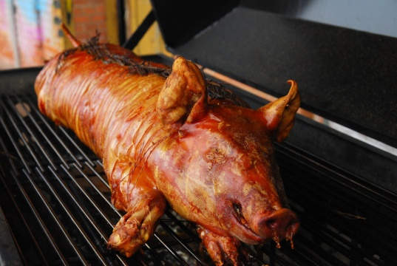](http://www.google.dk/url?sa=i&rct=j&q=&esrc=s&source=images&cd=&cad=rja&uact=8&ved=0CAcQjRw&url=http://www.grahams.dk/grill.php&ei=2j-QVaLZEoa0UazChrgI&bvm=bv.96783405,d.d24&psig=AFQjCNHIe7GpImBCHm5J3s6c3uH8MObmng&ust=1435603268141023)Lørdag d. 8 august

Kom til Grillfest i forsamlingshuset og oplev det årligt tilbagevendende populære tilløbsstykke. Dørene åbnes kl.16 og maden forventes klar kl.18. Maden består af helstegt pattegris m/tilbehør samt kaffe og kage. Dertil kan der købes fadøl, vin og sodavand.

Prisen er: 100 kr. for voksne og 50 kr. for børn.

[](http://www.google.dk/url?sa=i&rct=j&q=&esrc=s&source=images&cd=&cad=rja&uact=8&ved=0CAcQjRw&url=http://www.candyflosscrazy.com/html/slush_drinks_cart_hire.html&ei=s0eQVfj7EsXXUYqYqZgG&bvm=bv.96783405,d.d24&psig=AFQjCNFZhOA1OVuIVysr8PuxTpZrRPyeuw&ust=1435605281128125)I løbet af arrangementet vil der være aktiviteter og underholdning for både voksne og børn.

* Holdpetanque
* Hønseskidning "speedskidning"
* Flødebollemaskine
* Slush ice maskine.

Af hensyn til indkøb m.v. beder vi om tilmelding til festen. Tilmelding på tlf. til Merete på 51624834 eller Erik på 22795186, senest d. 31 juli.

God sommer og vi ses til en festlig eftermiddag/aften